PROPOSE DES PLACES POUR

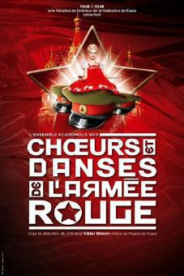
CHANTS ET DANSES DE L’ARMEE ROUGE
Mvd Russie “Direction : Général Viktor Eliseev”
MERCREDI 1er Décembre 2010
à 20HOO
MARSEILLE – PALAIS DES CONGRES
Places assises 1ere Série numérotée

PRIX UNIQUE : 35 EUROS

Déplacement gratuit en car municipal

RESERVATION

Je suis intéressé(e) par les chœurs et danses de l’Armée Rouge qui auront lieu le Mercredi 1er Décembre 2010 à 20H au Palais des Congrés à Marseille

Nom, Prénom, Adresse n° de téléphone de chaque participant
------------------------------------------------------------------------------------------------------------------------------------------------------------------------------------------------------------------------------------------------------------------------------------------------------------------------------------------------------------------------------------------------------------------------------------------------------------------------------------------------------------------------------------------------------------------------------------------------------------------------------------------------------

Le règlement doit être impérativement joint à la présente réservation, libellé à l’ordre de Rouss’évasion

